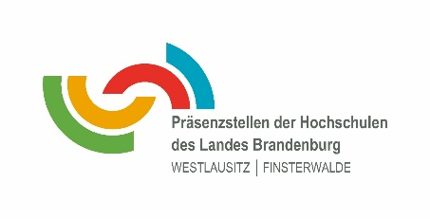
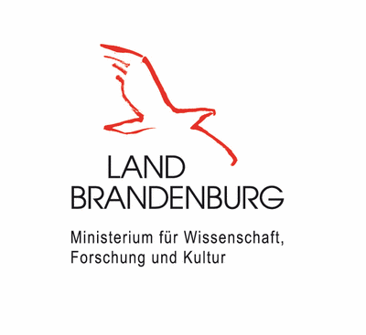
Präsenzstelle Westlausitz | Finsterwalde von BTU und TH Wildau präsentiert sich bei Ausbildungsmessen in der Region
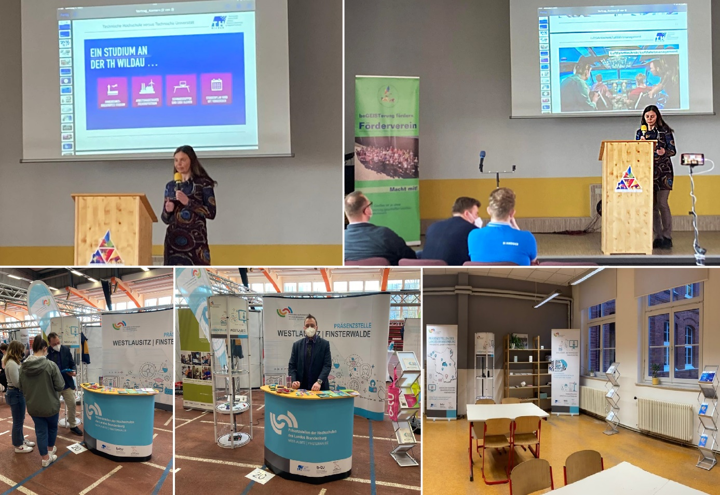
Bildunterschrift: Impressionen der Karrieremessen im Evangelischen Gymnasium Doberlug-Kirchhain und in der Senftenberger Niederlausitzhalle, auf denen sich das Team der Präsenzstelle Westlausitz | Finsterwalde präsentierte.
Bilder: Präsenzstelle Westlausitz | Finsterwalde
Subheadline: Studieren in Brandenburg
Teaser:
Am Samstag, den 5. März 2022, präsentierte die Präsenzstelle Westlausitz | Finsterwalde im Evangelischen Gymnasium Doberlug-Kirchhain und in der Senftenberger Niederlausitzhalle interessierten Schülerinnen und Schülern die Möglichkeiten für ein Studium in Brandenburg. Unterstützt wurde die Präsenzstelle dabei von Prof. Dina Hannebauer vom Fachbereich Ingenieur- und Naturwissenschaften der TH Wildau sowie den Kolleginnen und Kollegen des Dualen Studiums sowie des Colleges der BTU.
Text:
Kürzlich hatte der Seminarkurs Politische Bildung der 12. Klasse des Evangelischen Gymnasiums Doberlug-Kirchhain im Landkreis Elbe-Elster eine Karrieremesse für Schülerinnen und Schüler organisiert. Gemeinsam mit Prof. Dina Hannebauer, Professorin für Digital Engineering im Studiengang Maschinenbau an der Technischen Hochschule Wildau (TH Wildau), sowie den Kolleginnen und Kollegen des Dualen Studiums und des Colleges der Brandenburgischen Technischen Universität Cottbus-Senftenberg präsentierte die Präsenzstelle Westlausitz | Finsterwalde die Studienangebote der brandenburgischen Hochschulen. Darüber hinaus klärte das Team allgemeine Fragen zum Studium.
20 Ausstellerinnen und Austeller stellten sich insgesamt vor. Im Anschluss präsentierte Prof. Dina Hannebauer die TH Wildau in einem zehnminütigen Vortrag und zeigte die Besonderheiten der einzelnen Studiengänge der TH Wildau auf. Auch persönliche Beratungsgespräche bot die Professorin am Stand an. Dabei bekräftigte sie die Schülerinnen und Schüler, ein Studium im MINT-Bereich anzustreben. „Meine Motivation ist es, einen Beitrag zur Entwicklung der Lausitz zu leisten und junge Leute für ein technisches Studium zu begeistern,“ so Prof. Dina Hannebauer. Mehr als 30 Studieninteressierte konnten die Präsenzstelle und die TH Wildau an diesem Tag informieren. Die Messe wurde darüber hinaus genutzt, um Kontakte zu regionalen Unternehmen zu knüpfen.
Bei der Ausbildungsmesse „Finde deine Leidenschaft“ in der Senftenberger Niederlausitzhalle waren 60 Ausstellerinnen und Aussteller vor Ort, die verschiedene Ausbildungsangebote in der Region präsentierten. Die Präsenzstelle Westlausitz | Finsterwalde informierte hier mehr als 40 Studieninteressierte, darunter Schülerinnen und Schüler aus dem gesamten Landkreis Oberspreewald-Lausitz, über die Angebote der brandenburgischen Hochschulen.
Auf beiden Messen war das Interesse am Dualen Studium groß. Insbesondere Informationen zum ausbildungsintegrierenden Studium waren sehr gefragt. In vielen Gesprächen gab es außerdem die Rückmeldung, dass die Einrichtung der Präsenzstelle Westlausitz | Finsterwalde eine positive Entwicklung für die Region sei und die Beratungs- und Informationsmöglichkeiten vor Ort in Finsterwalde gerne genutzt werden.
Über die Präsenzstellen der Hochschulen des Landes Brandenburg
Die Präsenzstellen der Hochschulen des Landes Brandenburg erleichtern als regionale Schaufenster den Zugang zu den Angeboten aller Brandenburger Hochschulen. Das Konzept beruht auf der Transferstrategie des Landes: Sie nimmt die Hochschulen und die außeruniversitären Forschungseinrichtungen gleichermaßen in den Blick und möchte die Zusammenarbeit von Wissenschaft mit Wirtschaft, Politik und Zivilgesellschaft verbessern. Die Präsenzstelle Westlausitz | Finsterwalde wurde im August 2020 eröffnet und befindet sich in Trägerschaft der BTU und der TH Wildau. Sie engagiert sich insbesondere in den Städten Lauchhammer, Finsterwalde, Schwarzheide, Großräschen und Senftenberg des Regionalen Wachstumskerns Westlausitz.
Fachliche Ansprechpersonen Präsenzstelle Westlausitz | Finsterwalde:
Dominique Franke-Sakuth (TH Wildau), Christian Rapp (BTU) & Silke Söldner (BTU) Präsenzstelle Finsterwalde | Westlausitz
Markt 1
03238 Finsterwalde
Tel.: +49 (0) 160 46 29 930 / +49 (0) 151 275 342 53
E-Mail: dominique.franke-sakuth@th-wildau.de | christian.rapp@b-tu.de | silke.soeldner@b-tu.de
Web: https://www.praesenzstelle-finsterwalde.de/
Social Media: https://www.facebook.com/PSWestlausitz.Finsterwalde/
Instagram: https://www.instagram.com/ps_fiwa/
LinkedIn: https://www.linkedin.com/company/pr%C3%A4senzstelle-westlausitz-finsterwalde/

Ansprechpersonen Externe Kommunikation TH Wildau:
Mike Lange / Mareike Rammelt
TH Wildau
Hochschulring 1, 15745 Wildau
Tel. +49 (0)3375 508 211 / -669
E-Mail: presse@th-wildau.de

